**О Т Ч Е Т**

**ЗА ДЕЙНОСТТА НА НЧ „Просвета 1936“, Село Джулюница**

**ЗА 2023 Г.**

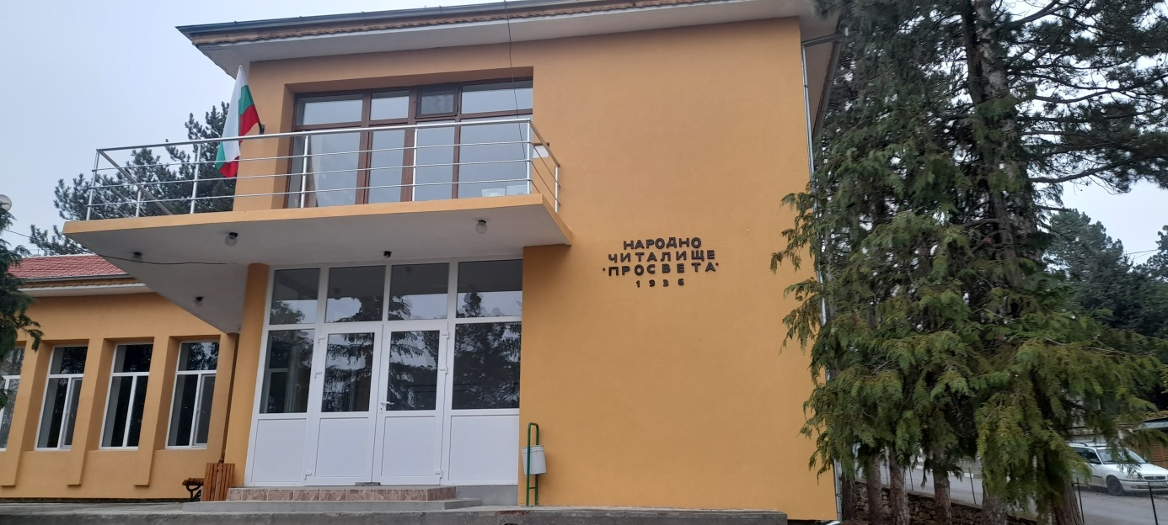

*Измина още една година от дейността на Народно читалище“Просвета 1936“,изпълнена с разнообразна читалищна дейност.Тази година беше период в който се опитахме не само да съхраним наследената читалищна дейност,но и да я обогатим и утвърдим като водеща културна институция в духовния живот на нашето село.Дейността на НЧ“Просвета 1936“ е реализирана по годишната програма,представена на общинска администрация.Последно извършена регистрация на читалището в Агенцията по вписванията е направена на 16.05.2023г.и вписване в Регистъра на народните читалища на 16.05.2023г.*

*През тази година е проведено едно общо отчетно изборно събрание на 27.04.2023г.,на което присъстваха 37 члена.Бяха проведени две заседания на читалищното настоятелство през 2023 година.Субсидираната численост на персонала е 1,1 ,а заетите щатни бройки са 0,75.Работник-библиотека е със средно образование.*

*Библиотеката при НЧ“Просвета 1936“ се поддържа в добро и приветливо място за своите читатели.Техниката с която разполага библиотеката е:лаптоп,компютър,принтер-2 броя (единия от които е цветен),проектор,тонколона,микрофони.За момента не се предоставят интернет услуги за населението,освен безплатния интернет достъп ,който е осигурен.*

*През тази година книжния фонд се обогати с 95 книги.75 книги са закупени по проект „Българските библиотеки-съвременни центрове за четене и информираност“,20 книги са закупени от бюджета на читалището .Общо за момента книжния фонд наброява 5400 книги.За спечелване на читателския интерес се публикуват новозакупените и дарени книги във фейсбук страницата: НЧ“Просвета 1936“.*

*Броя на посещенията през изминалата година е 85,а заетите библиотечни материали са 102.От които посещенията са на читатели над 18 години-80,а под 14-5 души.*

*Действаща е Женската фолклорна група“Детелина“ с 10 броя участника и ръководител Маринка Тодорова.Те участваха във Фолклорен събор „Обичаите по нашенски“ село Новград,Фестивала“Сандрово пее и танцува“ с .Сандрово,“Празник на пчелата“ с .Босилковци,Седемнадесети фолклорен събор“Богородична стъпка“ гр.Стара Загора,“От нивата до трапезата“ с.Караманово,като получиха плакети и грамоти.*

*14.02.2023г.-отбелязване на Трифон Зарезан със провеждане на ритуала Зарязване с жители от селото и кръшни хора.*

*01.03.2023г.-Баба Марта и Ден на самодееца(закичване жителите на селото с мартеници и почерпка и поздравителен адрес за самодейците от село Джулюница.*

*03.03.2023г- поднасяне на венец и тържествено слово с жители от селото.*

*06.09.2023г.-отбелязване Деня на Независимостта с поднасяне на венец.*

*01.10.2023г.-Деня на възрастните хора се отбеляза с жители на селото и много веселба.*

*10.10.2023г.-Откриване на ремонтираната сграда на читалището със много изпълнения на състави.*

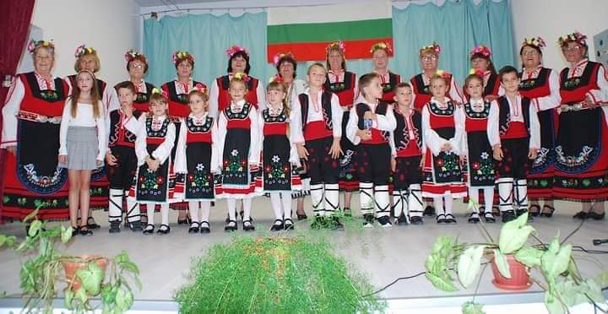

*08.12.2023г.-палене светлините на Коледната елха.*

*Работник-библиотека на НЧ“Просвета 1936“ участва в 36-ти конгрес на Съюза на народните читалища гр.София.*

*Сградата е с обща площ 330 м2 и се направи основен ремонт по спечелен проект „Красива България“.Читалището се състои от салон,библиотека,гримьорна ,хранилище,санитарен възел.В библиотеката има поставен климатик за уют на читателите.Постави се и българското знаме на сградата на читалището.*

*Най-дейни читатели през тази година бяха Росица Тончева,Маринка Тодорова и Иванка Боянова.Бяха абонирани две периодични издания.Беше спечелен проект за трета поредна година „Българските библиотеки-съвременни центрове за четене и информираност“ .*

*Поради това ,че населението в село Джулюница е по-застаряващо и няма детска градина и училище не можем да работим съвместно с тях.Но пък за сметка на това има прекрасни хора с които си помагаме и споделяме идеи.*

*ПРЕДСЕДАТЕЛ НА НЧ“ПРОСВЕТА 1936“-БОНКА ДЕНКОВА*

*ИЗГОТВИЛ-МАРГАРИТА КИРИЛОВА:*

*РАБОТНИК- БИБЛИОТЕКА*